1. Относиться к пище надо с уважением и ответственностью, во время еды получать удовольствие. Поэтому, принимая пищу, не следует решать дела и проблемы.
2. Пищу надо пережевывать очень тщательно. Чем дольше пища остается во рту и чем лучше она пережевывается, тем больше будет сока в желудке и тем успешнее будет проходить процесс пищеварения.
3. Не следует садиться за стол усталым, озабоченным и возбужденным. Перед едой необходим 10—15–минутный отдых, отключение от всех проблем, настрой на прием пищи.
4. Питаться следует разнообразно, но нельзя переедать. Человек должен помнить, что объем желудка не превышает 350–450 см3.
5. Употреблять воду или другие напитки следует за 15–20 минут до приема пищи. Во время еды и после нее пить не следует, так как это несовместимо с хорошим пищеварением. Если в это время принимается вода или какая–либо другая жидкость, пищевые соки в желудке разбавляются. В результате этого пищеварение сильно затормаживается.

Важно не только то, что мы едим, а также, сколько едим, когда и в каких сочетаниях.

Каждый человек должен вдумчиво и серьезно относиться к своему питанию, избегать, в любых случаях, привычки питаться как попало.

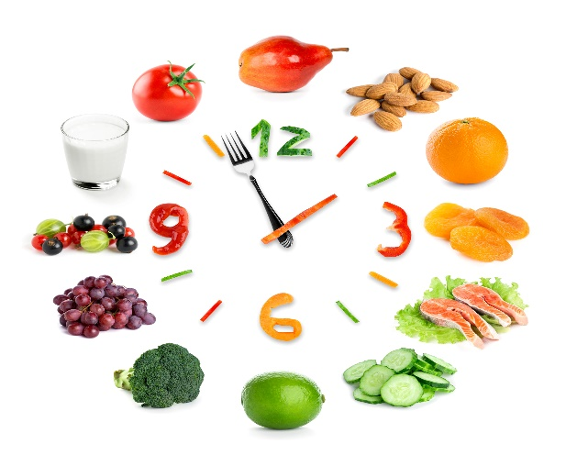

Наш адрес:

662850,

Красноярский край, Каратузский район,

с.Каратузское,

ул. Колхозная, д. 95

тел. 8(39137)2-17-33

КРАЕВОЕ ГОСУДАРСТВЕННОЕ БЮДЖЕТНОЕ УЧРЕЖДЕНИЕ СОЦИАЛЬНОГО ОБСЛУЖИВАНИЯ "КОМПЛЕКСНЫЙ ЦЕНТР СОЦИАЛЬНОГО ОБСЛУЖИВАНИЯ НАСЕЛЕНИЯ "КАРАТУЗСКИЙ"

РАЦИОНАЛЬНОЕ ПИТАНИЕ

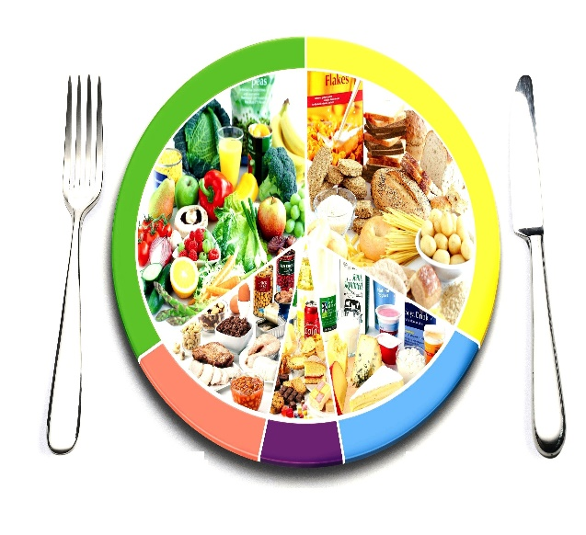

с.Каратузское 2024 г.

***Рациональное питание*** – это питание человека, которое учитывает его физиологические потребности в энергетической ценности, полезных питательных веществах (белки, жиры, углеводы, витамины, минералы, микроэлементы, другие полезные вещества) основываясь на данных о возрасте, заболеваниях, физической активности, занятости, окружающей среде.

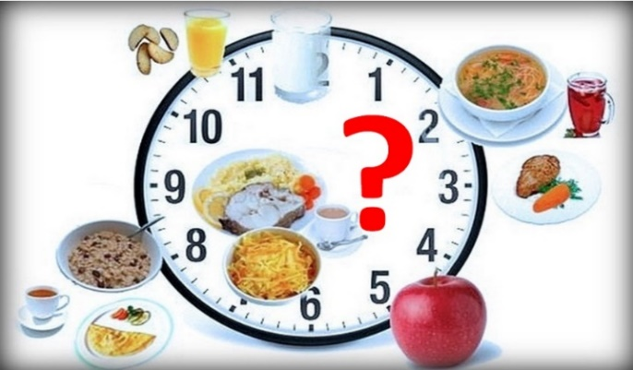

Принципы здорового питания:

* калорийность пищи должна соответствовать энергозатратам человека;
* пища должна состоять из необходимых организму питательных веществ в оптимальных количествах и соотношениях;
* пища должна быть усвояемой, правильно приготовленной,

безопасной и доброкачественной (не содержать возбудителей инфекционных, вирусных или паразитарных болезней);

* питание должно быть разнообразным и включать широкий набор продуктов животного (мясные, рыбные, молочные продукты) и растительного происхождения (овощи, фрукты, ягоды) в правильных пропорциях, исключающих однообразие.

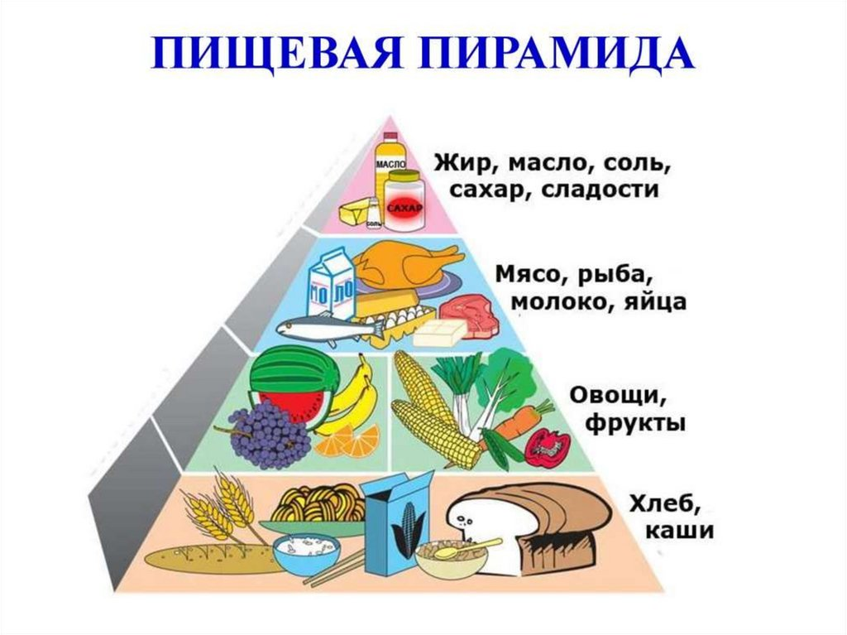 Пирамида составлена таким образом, что внизу (в основании) находятся продукты, которые следует употреблять наиболее часто, а в верхней ее части расположены группы продуктов, которые следует употреблять как можно реже, либо вовсе исключить из рациона.

**Основные правила составления дневного рациона:**

**1. Утро.** Утром, когда пищеварительный процесс только отходит ото сна, а обмен веществ набирает скорость, можно съесть пищу, богатую углеводами и даже позволить себе немного сладкого и мучного.

**2. День**. В обед требуется основательное подкрепление для организма, позволяющее не

испытывать голода, но в то же время нельзя переедать. Отлично подойдут супы, тушеные или запеченные овощи, мясо и рыба, крупы, картофель. Блюда лучше варить, готовить на пару либо в мультиварке – жареные «с корочкой» блюда слишком тяжелы для организма.

**3. Вечер**. К вечеру метаболизм замедляется, организм начинает настраиваться на отдых – следует питаться сытной, но легкой пищей.

**Обязательно** в течение дня поддерживать водно-солевой баланс: воды должно быть много (для здорового человека до 2-2,5 литров в день, при наличии заболеваний сердечно-сосудистой системы, почек и др. по рекомендации врача), а соли, как можно меньше.